GREFFE N° 2024J00295

LL/RR N° 8313

|  |
| --- |
| **ENTREPRISE EN LIQUIDATION JUDICIAIRE**  **DESCRIPTIF** |

Je, soussignée Maître Laëtitia LUCAS-DABADIE,

Gérante de la SELARL PHILAE, Mandataire judiciaire, désignée à ces fonctions par jugement du Tribunal de Commerce de BORDEAUX en date du 06/03/2024 *~~sur conversion d’un jugement de redressement judiciaire préalablement prononcé en date du~~* dans le cadre de la :

**LIQUIDATION JUDICIAIRE de la****SCIC L'ENTRE2MONDES**

**EPICERIE, ESPACE DE TRAVAIL PARTAGE**

48B boulevard de Verdun

33670 CREON

**DECLARE** que sont susceptibles d’être cédés les éléments d’actifs de cette entreprise dont les caractéristiques essentielles sont les suivantes :

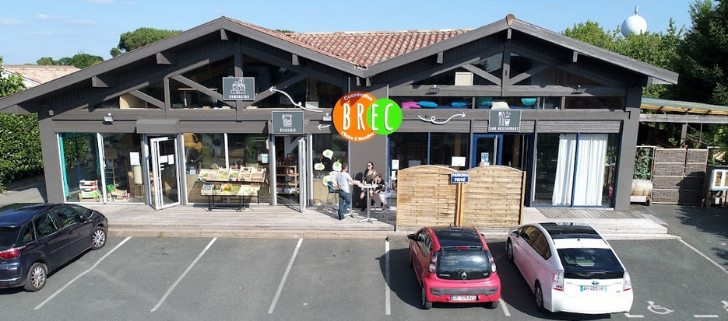

|  |
| --- |
| **FONDS DE COMMERCE D’EPICERIE, ESPACE DE TRAVAIL PARTAGE**  situé 48B boulevard de Verdun  33670 CREON composé de :   * Eléments incorporels :   . nom commercial "LE BREC"  . chalandise  . clientèle  . droit au bail du local situé 48B boulevard de Verdun  33670 CREON,  commençant à courir le 17.07.2019 pour se terminer le 17.07.2028, se décomposant comme suit :   * Epicerie équipée de 115 m2 avec 2 vitrines réfrigérée, une chambre froide de 12m2 une réserve de 5m2, un espace de rangement avec plonge. * Espace de co-working de 140 m2 avec 3 bureaux de 7m2, un open-space avec 14 postes de travail, une salle de réunion équipée pour 20 personnes, un accès dédié (local mise en réseau avec équipement wifi) * Loyer mensuel : 1 600 €   Destination : usage commercial et exercice du commerce d’espace de co-working, location de salles, de réunion et bureaux, épicerie de produits alimentaires et non alimentaires.   * Eléments corporels*   . Mobilier et matériel de bureau  . Mobilier et matériel d’exploitation  *(*) A l’exception des mobiliers et matériels appartenant à des tiers et/ou faisant l’objet de contrats de crédit-bail, location, et de clause de réserve de propriété.*  Les actifs mobiliers sont en cours d’évaluation par la SELARL CAMPANAUD THOMAS, COMMISSAIRES PRISEURS 135 cours Lamarque de Plaisance à 33120 – ARCACHON. |

**ELEMENTS COMPTABLES**

La comptabilité est suivie par le Cabinet  FINACOOP NOUVELLE AQUITAINE sis 24 avenue de Marhum Cité du Palais - 64100 BAYONNE

Les pièces transmises font état des résultats suivants :

|  |  |  |
| --- | --- | --- |
|  | **31/12/2022** | **31/12/2021** |
| Chiffre d’Affaires | 418 443 | 330 406 |
| Résultat d’Exploitation | (40 858) | (83 268) |
| Résultat Courant | (41 936) | (84 635) |
| Résultat Net | (5 286) | (71 413) |

**EFFECTIF**

7 salariés

**DATE LIMITE DE REMISE DES OFFRES**

**06.05.2024 à 12 h**

**CONTACT PHILAE**

Tél : 05 56 79 16 58

Email : contact@philaemj.fr

Fait à BORDEAUX, le 10.04. 2024

